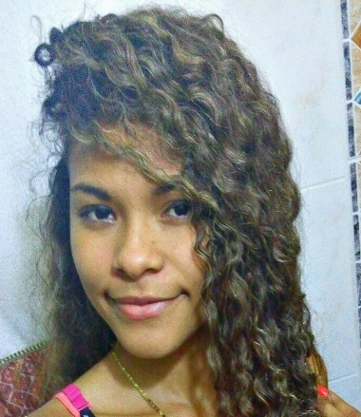***Yesenia*** ***Rodríguez*** ***López***

***Objetivo***

Quisiera tener un puesto dentro de una empresa para realizar y dar visto mis conocimiento y habilidades y destreza que tengo como trabajador. Me catálogo como una joven responsable, Respetuosa, amable, Dinámica Etc.

***Dirección***: Nuevo Arraijan (Ciudad Del Futuro)

***Fecha*** ***de*** ***Nacimiento***: 29 de Octubre de 1994

***Edad***: 21 años

***Cedula***: 8-886-1888

***Estado*** ***Civil***: Soltera

***Celular***: 62916151,61097600

***Estudios*** ***Realizado***

Escuela San José De Bernandino ( Primaria 2002-2007)

Centro Básico Nuevo Arraijan ( Secundaria 2008-2010)

Instituto Profesional y Técnico de La Chorrera ( Segundo Ciclo Industrial En Ebanistería 2011-2013)

***Experiencia*** ***laboral***

***Pícara*** ***store***: Vendedora , Cajera ( 3 meses terminación de contrato )

***Passarela*** ***boutique***: Cajera, Vendedora (1 año y 10 meses todavía trabajo para la empresa )

***Otros*** ***conocimientos***

* Encargada de tienda
* Ayudante general
* Surtidora
* Otros

***Habilidades***

Word,Exel, Paint port, Internet, Impresora Etc.